104年度青少年藥物濫用與新興毒品防制國際論壇

- 目的：現今毒品日益猖獗，加上網際網路資訊流通發達，新興毒品趁勢成為毒販發展之新目標；青少年追求感官上的娛樂刺激，常聚集流連KTV、PUB、舞廳及網咖等場所，為助興進而施用特殊藥性之毒品，包括「神仙水」、「咖啡粉」、「K2」、「神奇磨菇(magic mushroom)」、「浴鹽」、「喵喵」等混合強化危藥，氾濫問題已衍生許多對社會治安相關之危害。鑑於此，特別結合醫界、學術等專家學者，共同探討毒品防制策略議題，提供本市毒品防制策略之參考。
二、主辦單位：臺南市政府毒品危害防制中心、臺南市政府衛生局。
三、協辦單位：衛生福利部嘉南療養院。
四、舉辦時間：104年9月11日 (星期五) 上午9時至17時。
五、會場地點：衛生福利部嘉南療養院 B1演講廳。
(臺南市仁德區中山路870巷80號 )
六、參加對象：
- 各縣市毒品危害防制中心個案管理師。
- 各縣市毒品防制網絡單位人員。
- 各縣市藥癮戒治醫療人員。
（四）本市毒品危害防制中心志工。
（五）各縣市各級學校毒品防制教職人員。
七、參加人數：估300人。

八、課程內容：
時間 |  | 課程內容 | 主講人
08：30~09：00 |  | 報到
09：00~09：20 |  | 開幕及長官致詞 | 臺南市政府 賴清德市長  臺南市政府 顏純左副市長  臺南市政府衛生局 林聖哲局長  衛生福利部嘉南療養院 鄭靜明院長
主題一：青少年藥物濫用、新興毒品現況及預防模式 主持人：衛生福利部嘉南療養院 鄭靜明院長
09：20~10：10 |  | 現今毒品及新興毒品  盛行概況 | 臺灣臺南地方法院檢察署 江孟芝主任檢察官
10：10~10：20 |  | Take a break
10：20~11：10 |  | 青少年藥物濫用現況及處遇 | 衛生福利部嘉南療養院成癮暨司法精神科  李俊宏主任
11：10~12：00 |  | 青少年藥物成癮預防模式 | 國立中正大學犯罪防治系 楊士隆副校長
12：00 |  | Lunch
主題二：青少年藥癮者處遇及防制策略 主持人：臺北市立聯合醫院成癮防治科 束連文主任
13：00~13：50 | 青少年藥癮者  衛生教育及預防宣導策略 |  | 國立臺灣師範大學健康促進與衛生教育系  張鳳琴教授
13：50~14：40 | 青少年藥癮者  犯罪預防處遇策略 |  | 中央警察大學行政警察學系  許福生教授
14：40~14：50 | Take a break
14：50~15：40 | 香港針對氯胺酮的流行病學監察、科學研究和治療方面現況 |  | 香港衛生署毒品管理部 梁偉民高級醫師
15：40~16：30 | 青少年藥癮者醫療介入  處遇模式 |  | 臺北市立聯合醫院成癮防治科 束連文主任
16：30~17：00 | 綜合座談 |  | 臺南市政府衛生局 林聖哲局長  香港衛生署毒品管理部 梁偉民高級醫師  臺北市立聯合醫院成癮防治科 束連文主任  衛生福利部嘉南療養院成癮暨司法精神科  李俊宏主任
17：00 | 閉幕

九、報名日期：：一律採線上系統報名，即日起至報名截止日期
104年8月31日止。請至報名網址http://www.beclass.com/rid=1837965559101829a118或進入臺南市政府衛生局網站首頁/衛生資源/臺南市政府毒品危害防制中心/最新消息報名系統。
十、 學習時數：全程參與者可登錄7小時「公務人員終身學習時數」。
十一、交通位置圖：
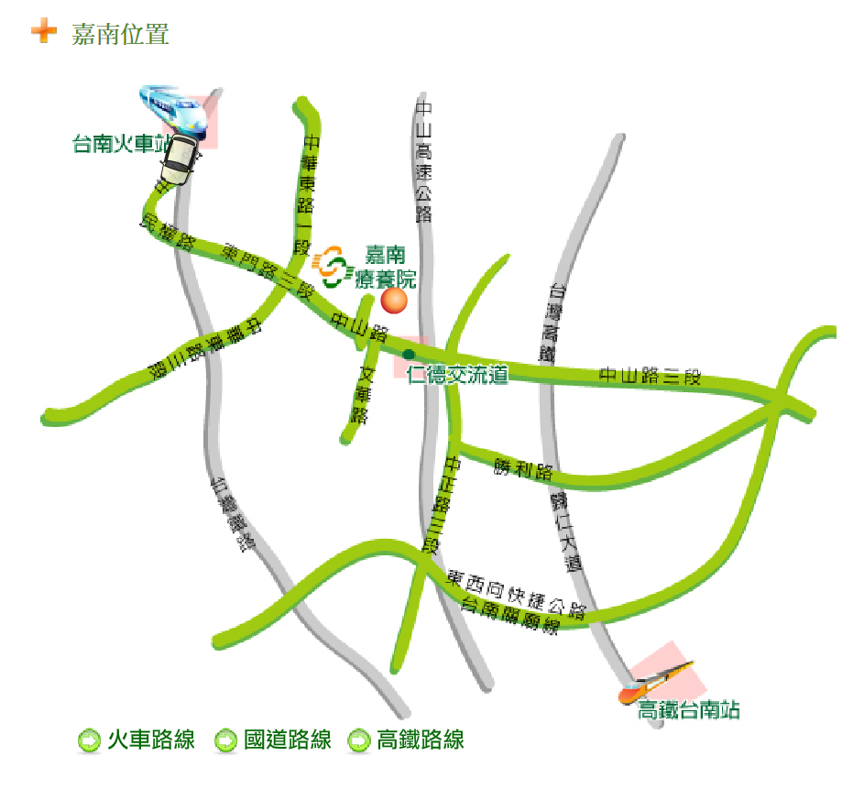

★交通路線說明：
- 搭乘台鐵：出臺南站後，於前站出口左前方處興南客運，搭乘往關廟或阿蓮方向至嘉南療養院站下(站對面為本院入口870巷)。
- 搭乘高鐵：出高鐵站後，搭乘興南客運接駁車H62奇美醫院路線至仁德B&Q特力屋下車(臺南市仁德區中山路799號)此車程約20分鐘，繼續步行往中山路(臺南市方向)約10~15分鐘可抵本院(臺南市仁德區中山路870巷80號)。
三、自行開車：
(一)南下：由中山高速公路南下, 至臺南仁德交流道下高速公路,
右轉中山路前進500公尺,見本院標誌後右轉進中山路870巷80號,
即可到達。
(二)北上：由中山高速公路北上, 至臺南仁德交流道下高速公路, 左轉
中山路前進500公尺,見本院標誌後右轉進中山路870巷80號, 即
可到達。

